谈谈为什么投资catizen以及tg投资悖论下catizen的稀缺性

作者：kirin_alen d/acc 来源：X，@qiqileyuan

Catizen在不到3个月的时间内，用户数已经超过了2300万，DAU近350万，已经累计实现过1600万美元的游戏内购收入，其中 Telegram Premium 用户社区已超过 200 万成员，意味着40%的Telegram会员是Catizen的用户，另外还有150万的链上用户和超过55万的付费用户，ARPU达到30刀。并且宣布要发布游戏中心。

恰逢Ton上线币安，这篇文章会回顾我们为什么会在2022年底选择支持Catizen，以及为什么在TG生态下的今天持续看好Catizen的原因。

回到2022年年决定投资Catizen团队的的时候，这些是完全出乎我意料的，彼时彼刻，FTX爆雷，行业处于最低谷。当时除了对比特币以太坊的价格有信心外，对下一波什么项目能成是没有概念的。模糊的判断就是，21年的NFT、MetaVerse的故事已经让Crypto出圈，很多传统机构和名人开始下场接触，但经历并不愉快。如果下一个周期有新的Mass Adaption模式，至少模式上需要被验证更可复制，才能让这些人乃至增量新人重新进入。

### “我们喜欢增量，要把IAA+IAP的小程序混合变现模式带入币圈”

这是Catizen团队第一次聊项目时谈到的想法。此时他们已经有过GameFi的经验，对于这个本来就做传统投流游戏的团队来说，纯PVP的GameFi游戏是缺乏前景的。而在团队看来，用IAA+IAP（游戏内看广告变现和内购变现）的混合模式来和Crypto返现结合的方式比靠Ponzi赚钱，更令人兴奋，也更容易发挥团队在传统投流增长的经验，以及小游戏的储备—-”我们觉得要尽量把游戏带到自己的主场“。

“小程序游戏就是游戏版本的短视频，都是满足现代人快节奏的生活需求“

这在当时我是有感知的，因为熊市无聊，时常刷B站和抖音，经常会看到一些小程序游戏的广告(推荐《豌豆大作战》，三消合成塔防），本来贵为主机玩家的我本来是不会，但架不住这些游戏素材一个比一个通人性会埋hook，总有些寂静失眠的夜晚你会鬼使神差的点开这些小游戏然后充个首充68，或者为了通关不厌其烦看套娃广告。然后玩个1、2周删掉，过段时间再玩另一个，仿佛戒色吧老铁。对于小程序游戏具有成瘾性+赚钱这件事上是有直观感知的。

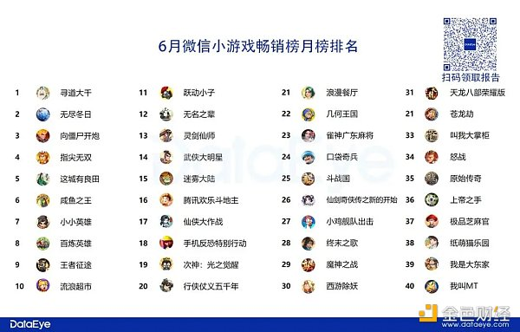

几乎每个都玩过，游戏一般但上头

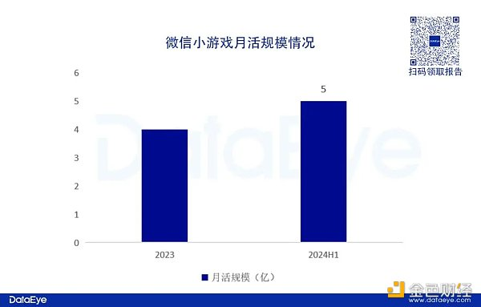

高速增长的小游戏

最近看了看dataeyes的报告，仅仅过了1年，到了2023年，国内小程序游戏收入已经来到了200亿元，预计今年的收入会超过600亿元，一年300%的增长。根据腾讯数据，目前小程序游戏的月活已经超过了5亿，每天在线时长有一个小时左右，大盘的14日留存超过50%，用户习惯正在养成，小程序游戏在今年正进入iphone时刻。而同期整个游戏的大盘子用户增长匮乏，小游戏成为国内游戏“存量博弈时代”下破圈唯一的希望。存量时代下找增量的境遇和币圈也是很像的。

目前国内小程序也在进化，形式上重度、多元化，变现模式混变化等方向发展，小程序游戏的含金量还在提高。而小游戏出海，2024年上半年也达到了4.7亿美金，还处于摸索期的初级阶段，可发展空间很大。

但想把小程序游戏出海并没有那么简单，最主要的原因就是国内有微信小程序这个天然的流量来源和启动器，而海外没有小程序的环境，pwa这种小程序的前身也因为和”苹果税“等利益问题一直没有变火，直到 friend.tech 火爆再一次进入视野。（歪一嘴，推荐玩玩Ton.place，pwa形式的onlyfans，使用体验良好）。

关于这点，团队也想出了解决方案。

## “我们想要All In Telegram生态”

2023年年初，团队就觉得解决“小程序游戏+出海+Crypto”的答案就是TG，一个最容易在海外拿来对标微信，同时团队有意愿模仿微信进行商业化尝试，还了解Crypto、有海量用户的平台。

但彼时Telegram和Ton的基础设施尚不成熟，也正在进行商业化尝试的阶段，不像现在成为了币圈增量来源的一个显学，要做出这个决定并坚持贯彻并没现在想象的那么容易。但团队为了更好的和TG团队交流磨合，还会去补课俄罗斯文化和俄语。TG生态第一波流量红利吃到背后是有看不见的坚持和付出的。

### “为什么选择做猫？” “因为我是猫奴” “。。。”

现在看起来，当初投资Catizen还是玄学因素更大一点，体感上认知到了小游戏的成瘾性和增量，相信IAA+IAP混合变现的市场增长空间，觉得结合TG能有不错的表现，了解并认可团队过往投流买量游戏的成功经验和圈内资源，对在币圈的经验结合以及对成功的野心。

如果说当时投资的偶然的玄学因素更大，但看到TG小程序百花齐放的今天，则让我对Catizen的未来更有确定性的看好。

前者模糊正确，而后者排除错误答案。

## TG生态投资的悖论

### 1、TG和Ton的作用上是解耦的，项目需要抓住TG流量红利期

与SOL不同，我们需要的是TG上的9亿潜在用户给币圈带来增量用户，而非Ton的用户。早在Ton生态火之前，就有maestro、unibot、bananagun、pepeboost等依托于TG渠道，满足了用户链上快捷交易需求的trading bot赚的盆满钵满，直接用托管钱包就可以运作。他们满足的是Web3用户的需求，如果项目方能找到满足Web2用户需求的产品，那TG和Ton钱包起到的作用就是流量和支付渠道，可以不需要复杂的智能合约，让Business更简单。

考虑到目前TG刚尝试商业化的流量红利期，海外用户还没有太接触过国内小程序游戏的渗透（国内小程序游戏也仍在高度发展），本身MiniApp的H5限制。一开始MiniApp质量低，Tap类项目同质化竞争严重是可以预见的，但未来MiniApp往多元化和重度化发展也是必然的趋势。这个阶段，先抓住TG流量红利是王道，抓住以后再慢慢迭代产品。而且产品应该也是以更“通人性”的角度去做研发，而非比拼传统的游戏质量。

### 2、TG MiniApp更像小生意，适合创业，但不适合投资

传统币圈项目主打一个叙事+Infra，”想致富，先修路“挂嘴边，在从VC那边融了一轮又一轮，建起了一座又一做立交桥后，发现没有真实需求，于是变成”鬼城“，发币的本质实际上属于地方债务债转股的一种不良资产处置形式，只是在叙事的加成下，当成了高潜力资产。

但Telegram是自带基建和居民的，现在允许开放出来招商，让人把小餐馆，奶茶铺，按摩店等娱乐设施开进来赚钱。早期进入的满足居民基本需求的细分品类只要不太拉胯，都是能吃到流量红利的，甚至做的好的能暴富。但这种更类似于小生意，老板能赚到钱，并不意味着是一个好的投资标的。

从是否可投的角度，TG MiniApp目前低门槛的现状，意味着如果一个MiniApp团队掌握了能在TG变现的流量密码，能持续赚钱，那他其实是不需要融资的，并且考虑到融资以后的退出压力，例如监管问题，为了发币需要考虑抬高天花板的叙事问题，以及发币上交易所和之后价格维护、社区维护等等问题，想闷声发大财的Founder应该不在少数。 而如果在如此低门槛的创业背景下，团队还没有掌握TG的流量密码，则本身对资方的吸引力也不足。这是证伪成本低造成的和传统币圈Infra项目的区别。这在投资阶段就容易面临，没跑出来的爱答不理，跑出来的要么不融资，要么估值跳贵的二极管状态。

从退出角度来看，传统发币退出在TG-MiniApp赛道里，不如分流水或者分红的退出模式。

发币退出，就像刚才说的，有创始人的意愿问题，还有叙事天花板和商业模式的问题（大部分上市的消费类公司赚的都是供应链和加盟的钱）

而分流水或分红退出，在币圈，又有很约束执行的法律等现实层面考虑。

其实TG-MiniApp和NFT时代很像，都是没啥门槛的小图片，比的就是谁的社区运营和卖货能力强，卖的掉的就拥有“继续叙事融资”权，卖不掉，成本也不高。但是对于投资者来说，除非卖小图片和你分钱，否则当到了可投资状态的时候，估值很贵了，而且真的能靠发币退出的项目很少。大部分是赚吆喝不赚钱的状态。

但TG MiniApp比PFP好的点在于，PFP还是一锤子买卖，不太好随意增发，而TG MiniApp是可能有持续内购收入的。但在Crypto弱约束的环境下，依然会遇到如何确保流水和分红可以被分配到的问题。

所以，对于有执行力的团队而言，TG MiniApp是一个低门槛适合积极开发获取真实用户和收入的赛道，但对于投资者而言，无异于Meme之于散户，主打一个看运。适合创业，但不适合投资。

这难道以为这TG完全不适合投资么？ 但在我看来：

TG的投资悖论，却恰恰证明了Catizen的稀缺性。

综合来看，用以上逻辑倒推的话，要投TG上的项目，需要团队：

1、基础能力：团队能完成PMF，找到TG渠道和应用的契合点，并完成用户的导入

以上基础能力能确保项目有可能能活下去 or 赚到钱

2、团队有分润和发币的能力和意愿

刚才说的分红难执行的问题，如果创始人在愿意分红的同时还能愿意发币，或者反之，则结合发币在链上确认收入并且利用智能合约执行分润，两难自解。

3、能完成叙事和商业模式的升级和履行的能力

MiniApp成功的随机性和同质化，意味着团队如果想要发币，还需要把叙事和商业模式完成升级，并且拥有履行的能力

小游戏对应的叙事扩展无外乎：1）游戏平台（自制 or 发行）；2）游戏公链。这是GameFi留下的遗风，都已经相对审美疲劳了。究其原因，无外乎没有持续的优质游戏供给能力。没有优质的游戏供给能力，核心还是Mass Adaption的渠道端没打开，导致自制游戏费时费力，外签优质游戏没有议价能力。好在TG打开了渠道端口，让游戏平台的故事具有可行性。就看团队能否有持续发掘优质游戏的能力和发行能力了。而找到好游戏，卖个好价。在这方面，华人团队是由天然优势的。

而以上几点，Catizen恰恰都是能满足的：

1、Catizen已经用数据证明了自己在TG端的产品开发、社区运营、和流量获取变现能力，不到3个月的时间内，用户数已经超过了2300万，DAU近350万，已经累计实现过1600万美元的游戏内购收入，150万的链上用户和超过55万的付费用户，ARPU达到30刀；

2、团队已经公开表示会空投，并且日后会持续赋能；

3、团队已经公开表示将发布游戏平台，并且已经有200个小游戏储备，其中不乏已经在微信和GooglePlay上有上亿下载数据支撑的成熟游戏，这得益于Catizen团队的华人的游戏og背景，依托小游戏经验和TG运营经验，未来能更好完成“桥”的角色，成为TG上最成功的游戏平台。另外，团队还有海量短剧资源，短剧平台和电商平台都在开发中。

### 总结：

猫咪真可爱！